填充題，共68分，每格 2 分，答案請用原子筆作答
請在前後都寫上班級、座號、姓名！
- 材料在單位面積上所承受的力，稱為
- 1 MPa = $1 \frac{ }{ } (請填單位)$，1 MPa = ${10}^{}$ Pa ， 1 GPa = MPa
- 若承受張力作用必伸長，若承受壓力作用必縮短，而單位長度的變形量，稱為
比例限度、極限應力、降伏應力、斷裂、應變硬化、頸縮
線性區域、降伏或完全塑性
1： | 2：
3： | 4：
5： | 6：
7： | 8：
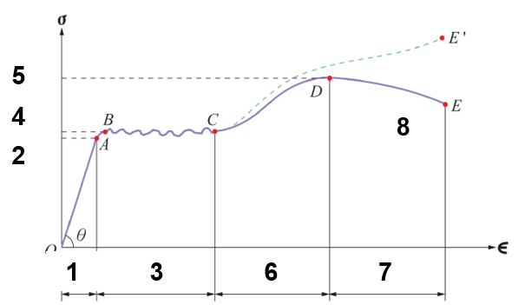

- 應力＝彈性係數$×$應變，試問伸長量的公式為：$δ=\frac{ }{ }\left(請寫公式\right)$
- 蒲松氏比$μ=\frac{ }{ }\left(請寫公式\right)$
- 試寫出三軸向應力與應變的關係: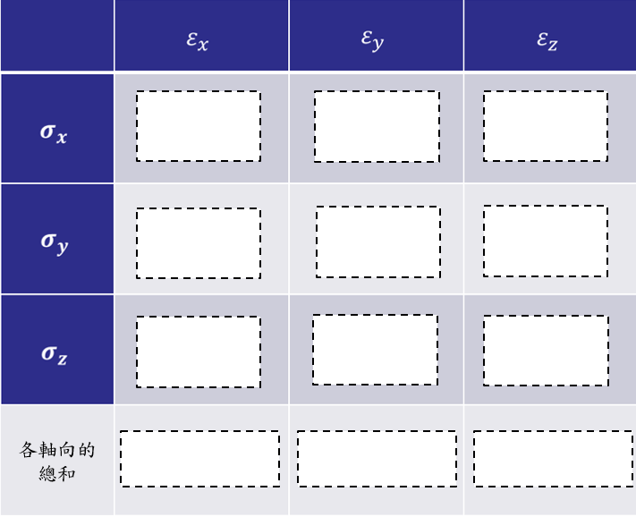
- 體積應變為每單位體積變化量，試問:$ϵ_{V}= + +$
- 體積彈性係數為當材料受到均勻應力作用時，且在比例限度內時，材料所受應力與體積之比值$E_{v}=\frac{E}{3(1-2μ)}$
- 剪應力為材料在單位面積上所承受的剪力，請寫出公式:$τ=\frac{P}{A}$
- 剪力彈性係數$G=\frac{E}{3(1-2μ)}$

計算題，共60分，每題10分，答案請用原子筆作答，並在底線部分化記#字號
- 長200mm、直徑20mm 的圓形桿件，受拉力作用後，長度變成200.2mm，直徑變成19.995mm，試求圓桿的蒲松氏比？ | - 如圖所示之中空圓鋼柱，其外徑為40mm，內徑為20 mm，長度為3m，且承受200 kN 之壓力作用，若軟鋼之彈性係數E = 200 GPa，試求此材料所產生之變形量？  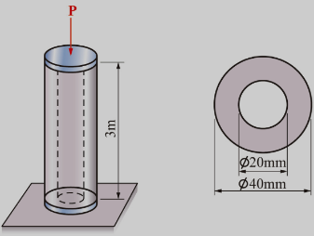
- 如圖所示，鋁桿的斷面積為 200mm²，而鋼桿的斷面積為 100mm²，試求組合桿之總變形量（E鋁= 70GPa，E鋼=210GPa）？  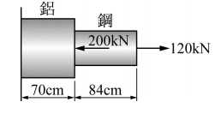 | - 如圖所示，一鋼桿受二正交應力作用，若其應力分別為σ_{x}=800 MPa，σ_{y}=−400 MPa，若此材料之彈性係數E=200GPa，蒲松氏比μ=0.25，試求三軸向之應變？  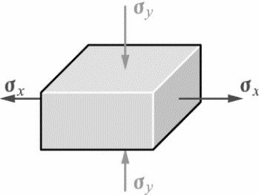
- 如圖所示，若板寬為100 mm，板厚為20 mm，鉚釘直徑為20mm，承受4000 $π$N 之張力作用，試求：(1)板之最大張應力 (2)鉚釘與板間之壓應力 (3)鉚釘之剪應力？  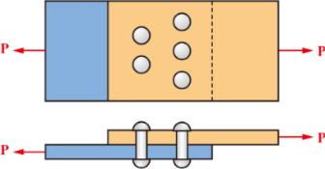 | - 如圖所示，直徑 40mm之軸，用一個 6×6×30 mm之方鍵接合把手，若鍵之容許剪應力為 100 MPa，試求容許力 之最大值？  